**Муниципальное общеобразовательное учреждение Шарловская средняя общеобразовательная школа Вешкаймского района Ульяновской области**

**ТЕМА: ОСОБЕННОСТИ МЕЖЛИЧНОСТНЫХ КОНФЛИКТОВ В ПОДРОСТКОВОМ ВОЗРАСТЕ**

|  |  |
| --- | --- |
|  | Выполнила: Красильникова Наталья Александровна, учитель химии и информатики, высшая квалификационная категория |

**Содержание**

|  |  |  |
| --- | --- | --- |
| Введение………………………………………………………………….. | | 3 |
| Глава I. Теоретические аспекты исследования межличностных конфликтов в подростковом возрасте………………………………….. | | 6 |
| 1.1. | Особенности межличностного общения…………………………. | 6 |
| 1.2. | Основные структурно-динамические характеристики конфликта…………………………………………………………... | 11 |
| 1.3. | Виды конфликтов у подростков………………………………….. | 17 |
| Глава II. Эмпирическое исследование особенностей межличностных конфликтов среди подростков…………………………………………... | | 24 |
| 2.1. | Методическое обеспечение и организация исследования……… | 24 |
| 2.2. | Анализ результатов исследования особенностей межличностных конфликтов подростков………………………... | 27 |
| 2.3. | Рекомендации педагогам по разрешению конфликтов…………. | 34 |
| Заключение ………………………………………………………………. | | 37 |
| Литература ……………………………………………………………….. | | 41 |
| Приложения ……………………………………………………………… | | 43 |

**Введение**

В настоящее время проблема конфликтов подростков актуальна, так как мы сталкиваемся с ней каждый день на улице, в школе. Тревожным симптомом является рост числа несовершеннолетних с девиантным поведением, проявляющихся в асоциальных действиях (алкоголизм, наркомания, нарушение общественного порядка, хулиганство, вандализм и др.). Усилилось демонстративное и вызывающее по отношению ко взрослым, поведение. В крайних формах стали проявляться жестокость и агрессивность. Мы являемся свидетелями изменения всей социальной структуры общества, интенсивных процессов расслоения населения по имущественному признаку, по отношению к различным формам собственности. На почве социальных противоречий возникают межгрупповые и межличностные конфликты.

Конфликты играют важнейшую роль в жизни человека, развитии личности, семьи, жизнедеятельности, школы, и любой другой организации, государства, общества и человечества в целом. Конфликт, как социально-психологический феномен, является закономерной и естественной характеристикой социальных отношений. Говорят, что конфликт - это двигатель развития. Назначение конфликта состоит в том, чтобы через его разрешение произошло снятие актуализировавшегося в нем противоречия. Для нашей действительности характерна смена негативного отношения к конфликтам на позитивное.

Подростки образуют особую субкультуру со своими нормами, установками, специфическими формами поведения, одеждой, языком, символическими атрибутами и ритуалами.

Социальное благополучие общества на различных уровнях его организации влияет на проявление конфликтности во взаимоотношениях всех его членов и, в частности, подростков, осуществляющих поиск способов «взрослого поведения». Недостаток социальных умений и навыков способствует обращению подростка к моделям поведения, используемым окружающими. Действия и поступки взрослых часто рассматриваются и воспринимаются им как примеры, предлагаемые обществом для подражания. В этой связи актуальна проблема овладения оптимальными способами реагирования в ситуации конфликта, особенно в подростковом возрасте.

Наряду с социальными факторами и недостатком компетентности в общении, межличностные конфликты подростков обусловлены спецификой возрастного кризиса. Несмотря на расхождения в подходах к содержанию подросткового возраста, психологи единодушны в том, что конфликты этого периода и их разрешение или неразрешение оказывают значительное влияние на формирование личности и ее социализацию.

Между тем, практика показывает, что межличностное взаимодействие в ситуациях конфликта вызывает затруднения у подростков, в их отношениях преобладают деструктивные тенденции. Зачастую вместо анализа проблемы и поиска оптимальных путей ее решения подросток пытается интенсивным способом повлиять на объект противоречия и производит действия, ведущие к эскалации конфликта. Это связано, прежде всего, с недостатком коммуникативной и социальной компетентности подростков.

В связи с актуальностью **целью** работы является исследование особенностей межличностных конфликтов подростков.

**Объект** исследования: общение подростков со сверстниками.

**Предмет исследования:** особенности межличностных конфликтов подростков.

**Гипотеза**: особенности межличностных конфликтов подростков обусловлены их личностными характеристиками.

**Задачи:**

1. Анализ и обобщение литературы по проблеме исследования;
2. Обосновать принципы и методы исследования;
3. Определить психологические особенности детей младшего и старшего подросткового возраста;
4. Рассмотреть особенности межличностных конфликтов среди подростков;
5. Изучить особенности конфликтов среди подростков;
6. Обработать и проанализировать результаты эмпирического исследования.
7. Сделать выводы по данной проблеме.

Для проведения исследования использовался комплекс **методов**:

**Теоретические методы**: анализ, синтез и обобщение научной и методической литературы по проблеме исследования;

**Эмпирические методы**: опрос, тестирование.

Для проведения тестирования использовались следующие методики:

1. Тест на оценку уровня конфликтности личности;
2. Тест на оценку собственного поведения личности в конфликтной ситуации;
3. Тест на оценку склонности к конфликту (методика В.Алексеенко).

Практической базой исследования являются учащиеся 7,9,10,11-го классов в возрасте 11-17 лет в количестве 42 человека.

**ГЛАВА I. Теоретические аспекты исследования межличностных конфликтов в подростковом возрасте**

* 1. **Особенности межличностного общения в подростковом возрасте**

Подростковый возраст является наиболее напряженным с точки зрения возникновения межличностных конфликтов. Повышенная конфликтность подростков во многом определяется особенностями и значением подросткового возраста в развитии личности.

Р. Бенедикт основную причину кризисности подросткового возраста видела в различиях норм поведения для взрослых и детей. Согласно ее точке зрения, причина конфликтов в подростковом возрасте - неразвитость детских форм поведения [5].

По мнению психологов психоаналитического направления, явления подростковой конфликтности неизбежны, поскольку попытки личности интегрировать новые сексуальные импульсы приводят к внутренним переворотам, личностным нарушениям и снижению социальной адаптации. Для уменьшения негативных последствий столкновения сексуальных импульсов с социальными табу, подросток "использует" механизмы психологической защиты (подавление, вытеснение, проекция, идентификация, рационализация и сублимация), искажающие восприятие ситуации, что может выступать как один из факторов возникновения межличностных конфликтов.

К. Левин в трактовке феноменов подросткового возраста исходил из своей теории поля. Это обусловило выделение им в качестве основной характеристики этого возрастного периода своеобразный "когнитивный дисбаланс", вызываемый изменением групповой принадлежности в связи с переходом из сообщества детей в сообщество взрослых. Сообщество взрослых, по мнению К. Левина, выступает для подростка как незнакомая область жизненного пространства, область, когнитивно - неструктурированная, в которой подросток не может различать четкие, дифференцируемые области. В связи с этим причину конфликтного поведения подростков он видел в отсутствии ясности: подросток не уверен в том, правильно ли он поступает, поскольку находится в незнакомом окружении. Эта неуверенность возрастает, если ребенка держали в неведении относительно взрослого мира[3].

Последний тезис относительно негативных последствий отсутствия у подростка представлений о нормах взрослой жизни имеет, с точки зрения изучения межличностных конфликтов подростков, весьма важное значение. Ссылаясь на него, мы позволим себе утверждать, что стремление обеспечить подросткам бесконфликтное существование, оградить их от возможных межличностных конфликтов в своей возрастной среде и на уровне «подросток – взрослый», психологически безосновательны и педагогически опасны. Проектируя бесконфликтную педагогическую среду, мы лишаем подростка возможности, говоря словами Е.А. Климова, «прощупать, прогнозировать, узнать и всесторонне понять разные варианты эмоционального и практического реагирования на ход событий, обрести ориентировку» [15, с. 52].

Роль конфликтов в подростковом возрасте достаточно велика. Как и в любом другом возрасте, конфликты подростков носят как позитивный, так и негативный варианты исхода. С усложнением системы общественных отношений, с включением индивида в разнообразные общности, потребность в принадлежности к какой-либо группе удовлетворяется только при подчинении разнообразным общественным нормам и предписаниям, удовлетворяя при этом социальные ожидания окружающих. Постепенно на этой основе вырабатывается потребность следовать нормам, обычаям, традициям группы, поскольку в противном случае личность неизбежно вступает в постоянный устойчивый конфликт с окружающими и, в конечном счете, будет отторгнута группами, к которым она принадлежит [17].

Многие подростки испытывают затруднения в контактах со сверстниками и переживают свое одиночество болезненно. Любые трудности в социальной сфере приводят к нарушению деятельности, отношений, порождают негативные эмоции и переживания, вызывают чувство дискомфорта. Всё это может иметь неблагоприятные последствия для развития личности ребенка [1, с. 124].

Однако, наряду с деструктивными функциями, межличностный конфликт обладает существенным конструктивным потенциалом. К конструктивным функциям межличностных конфликтов в среде подростков можно отнести следующие:

- межличностный конфликт является важным источником личностного развития, а также развития внутригрупповых отношений;

- межличностные конфликты способны позитивно изменить и расширить сферу и способы межличностного взаимодействия;

- через открытую конфронтацию межличностный конфликт освобождает группу от негативных факторов ее развития;

- межличностный конфликт способствует развитию взаимопонимания между подростками, развивает их социальный интеллект [18].

Более того, позитивный смысл конфликта состоит в раскрытии для самого подростка его собственных возможностей, в активизации личности как субъекта предупреждения, преодоления и разрешения межличностных конфликтов. Психологический дискомфорт в классе, напряженные взаимоотношения с учителями, а затем и с родителями, способствуют тому, что отрицательные формы поведения закрепляются и могут перейти в черты характера. Кроме того, деформация взаимоотношений с окружающими неизбежно ведет к снижению познавательной активности подростка. Может возникнуть общее негативное отношение к школе и к учебной деятельности вообще [12, с.298]. В оценке подростками сверстников физические недостатки, как считает В. Н. Лозовцева, какие-либо сложности характера или неуспех в учебе отступают на второй план, если они соблюдают коллективные нормы, «кодекс товарищества» [19, с. 26]. Что касается «кодекса товарищества», то В. Н. Лозовцева определяет важнейшие его нормы следующим образом: это равенство, честность, верность, помощь товарищу, уважение [19]. Тех, кто не соблюдает этот кодекс, кто не желает вести себя на равных, кто противопоставляет себя коллективу, подростки резко осуждают. Кроме того, подростки ценят умение постоять за себя. Здесь кроется другая проблема – проблема поведения в конфликте, выборе стратегии поведения. Стремление кого-то из подростков защитить себя с помощью взрослых также вызывает осуждение сверстников. Большая часть конфликтов среди подростков возникает из-за претензий на лидерство в микрогруппах. Межличностные конфликты могут возникать между устоявшимся лидером и набирающим авторитет лидера членом микрогруппы. Конфликтные ситуации могут возникать при взаимодействии лидеров микрогрупп, каждый из которых может претендовать на признание его авторитета всем классом. Лидеры могут втягивать в конфликты своих сторонников, расширяя масштабы межличностного конфликта. Конфликтные ситуации между учениками устраняются руководителем класса, который должен найти каждому лидеру свою специфическую сферу лидирования, иногда вместе с родителями. Также возможным негативным результатом межличностных конфликтов, как с взрослыми, так и со сверстниками, наряду с недоеданием, недосыпанием, эмоциональной холодностью близких подростку людей и ощущением своей ненужности, покинутости, наряду с чувством лишнего в семье или обществе (группе), можно выделить обострение взаимоотношений со всеми взрослыми, в том числе и с учителями (если конфликт происходил с родителями или иными близкими людьми), формирование негативного отношения к учебной деятельности и к школе в целом. Указанные причины приводят к усилению недоброжелательных отношений с ближайшим окружением, в том числе и со сверстниками, создают ситуацию хронического психологического дистресса, который, в свою очередь, отражается на психическом и физическом состоянии [9, с. 38], приводя к неврозам или, в крайнем случае, к суицидам.

Что касается позитивной роли межличностного конфликта в подростковом возрасте, то мы хотим отметить, что для развития личности необходимы конфликты. Только преодолевая конфликтную ситуацию, разрешая конфликт, противоречие, внутреннее или внешнее, индивид выходит на новую ступень своего развития. Таким образом, во-первых, практически общепризнанной является мысль об объективной основе подростковой конфликтности; а, во-вторых, межличностный конфликт может быть рассмотрен как ситуация интенсивного личностного развития, связанного с переструктурированием когнитивных образований, динамикой мотивов, ценностей и т.д. И, наконец, поскольку конфликты в подростковой среде - явление неизбежное, предметом пристального внимания педагогов должно стать не только наличие конфликтов и конфликтное поведение, но и их отсутствие. Видимо, есть основания утверждать, что отсутствие конфликтов так же опасно для позитивного личностного становления подростка, как и наличие деструктивных, хронических конфликтных внутригрупповых отношений.

Выводы

1. Конфликт - наиболее острый способ решения значимых противоречий, возникающих в процессе взаимодействия, заключающийся в противодействии субъектов конфликта и обычно сопровождающийся негативными эмоциями.
2. Межличностный конфликт - открытое столкновение взаимодействующих субъектов на основе возникших противоречий, выступающих в виде противоположных целей, не совместимых в какой-то конкретной ситуации.
3. Подростковый возраст – период онтогенеза, переходный между детством и взрослостью. В нем закладываются основы и намечаются общие направления формирования моральных и социальных установок личности. Важным этапом созревания является процесс формирования самосознания. Ведущей деятельностью в этом возрасте является коммуникативная. Общаясь в первую очередь со своими сверстниками, подросток получает необходимые знания о жизни. Очень важным для подростка является мнение о нем группы, к которой он принадлежит.
4. Подростковый возраст является наиболее напряженным с точки зрения возникновения межличностных конфликтов. Повышенная конфликтность подростков во многом определяется особенностями и значением подросткового возраста в развитии личности.
5. Межличностный конфликт в подростковом возрасте может быть рассмотрен как ситуация интенсивного личностного развития, связанного с переструктурированием когнитивных образований, динамикой мотивов, ценностей и т.д. и нести как позитивное, так и негативное влияние на развитие личности подростка.
   1. **Основные структурно-динамические характеристики конфликта**

Структурные характеристики конфликта являются статичными элементами, которые могли бы быть обнаружены в «срезе» конфликта, а его динамические характеристики связаны с тем, «какие именно события происходят» в конфликте.

Структурные характеристики представляют собой составные элементы конфликта. Они отражают компоненты, без которых его существование невозможно: «изъятие» любого такого компонента из пространства конфликта либо сводит конфликт на нет, либо существенно меняет его характер. К структурным компонентам конфликта относятся:

* стороны (участники) конфликта
* условия конфликта
* предмет конфликта
* действия участников конфликта
* исход (результат) конфликта

Стороны (участники) конфликта. В конфликтологической литературе их также часто называют противостоящими сторонами, реже - конкурентами, или соперниками. Иногда их именуют противниками, что обычно относится к конфликтам, протекающим в острой форме, где взаимодействие участников действительно больше напоминает борьбу враждующих противников.

Участники конфликта обычно обозначаются в терминах ролевых позиций, в рамках которых осуществляется их взаимодействие в данной ситуации («учитель - ученик», «ученик - ученик», «отцы и дети»). Важными - с точки зрения возникновения и развития конфликта - считаются интересы участников конфликта, преследуемые ими цели, их социокультурные и индивидуально-психологические особенности.

Переход участников ситуации к конфликтному взаимодействию начинается с действий одного из них, того, кто проявляет инициативу конфликта, и, по крайней мере, на начальном этапе конфликта может рассматриваться как его инициатор. Если и на других стадиях конфликта инициатива действий чаще остается за одной стороной, то она может рассматриваться как активная сторона, а другая - как пассивная.

Успешное разрешение конфликта требует учета интересов всех участников конфликта. В этой связи важно иметь в виду не только его непосредственных участников - тех, между кем собственно и развивается конфликтное взаимодействие, но и других лиц, чьи интересы могут быть затронуты данной ситуацией и, чья позиция может иметь влияние на исход конфликта. В сущности, они могут рассматриваться как пассивные участники данной конфликтной ситуации.

Условия конфликта. Под условиями явления обычно понимают обстоятельства или факторы, определяющие его характеристики и возможность его возникновения.

Условия конфликта, входящие в число его структурных характеристик, включают в себя условия его возникновения и условия его протекания.

Обычно под условиями возникновения понимают объективные особенности внешней ситуации, которые считаются существенными для возникновения конфликта.

Сами люди могут не рассматривать свои отношения как противоречивые или конкурентные, однако считается, что объективно конкурентные отношения являются одним из условий, которые способствуют возникновению конфликтов.

Как правило, тесные контакты между людьми, потенциально содержат в себе и множественные виды межличностных связей, и одновременно - в явном или скрытом виде - противоречия в целях и интересах.

Тогда в качестве условий возникновения конфликта будут выступать факторы, способствующие переходу их взаимодействия в конфликтные формы.

Причины возникновения конфликта связаны с какими-то конкретными действиями участников ситуации или возникшими обстоятельствами. Какие бы проблемы в их общении ни существовали, какие бы объективные ситуации ни возникали, вступают в конфликт, в конечном счете, конкретные люди. Выявить причину конфликта - это, значит, понять, что именно в действиях или поведении участников привело к переходу их взаимодействия в конфликтные формы.

Предмет конфликта. Предмет конфликта (иногда его также называют объектом) - это то, что становится объектом противоречащих друг другу или несовместимых притязаний сторон. Предметом конфликта может быть конкретный объект (например, материальный предмет - одна книга на двоих), конкретная возможность (одно место в спортивной команде) или некое ценностное утверждение, исключающее мнение другого, или соблюдение=несоблюдение каких-то правил и т.д. Предмет конфликта - это именно то, из-за чего спорят, что становится объектом переговоров или борьбы участников взаимодействия. Предмет конфликта, как правило, связан с целями конфликтующих сторон (или, по меньшей мере, с целью одной из них), однако не все их цели в конфликте связаны с предметом конфликта.

Действия участников конфликта. Структурным компонентом конфликта, без которого он бы просто не мог существовать, являются также действия его участников. В совокупности они образуют то, что называется конфликтным взаимодействием. Взаимонаправленность и взаимообусловленность действий участников вынуждает говорить не столько о действиях отдельных людей, сколько об их взаимодействии. Конфликтное взаимодействие, в сущности, и является основным содержанием процесса конфликта.

Исход конфликта, варианты исхода конфликта. Исход конфликта как структурный элемент представляет собой не столько результат, завершающую стадию развития конфликта, сколько идеальный образ этого результата, имеющийся у участников конфликтного взаимодействия и, в, конечном счете, определяющий его направленность.

В конфликтном взаимодействии участники преследуют цели, связанные с предметом конфликта, воздействием друг на друга, «сохранением лица».

Далеко не всегда они полностью осознаются участниками ситуации и тем более формулируются в терминах достижения конкретных результатов. Вместе с тем образ желательного исхода конфликта становится регулятором конкретных действий участников ситуации. А теперь попытаемся дать характеристику различных типов исхода конфликтной ситуации.

Первый - уход от разрешения возникшего противоречия путем перевода разговора в другое русло (ссылка на недостаток времени, на неуместность, несвоевременность). Такой исход конфликта - просто откладывание его. Эта тактика дает возможность обеим сторонам остыть, найти оптимальный вариант выхода из конфликта. Но в большинстве случаев уход лишь переносит конфликт в ближайшее будущее, поэтому такой исход малопродуктивен, ибо оставляет проблему на завтрашний день.

Второй вариант исхода конфликта - сглаживание, когда одна из сторон соглашается с претензиями, но только в данный момент. Обвиняемый старается успокоить партнера, снять эмоциональное возбуждение, но это не означает, что он принял к сведению претензии обвинителя или осознал предмет спора. Просто не теперь и не сейчас. Эта тактика подрывает доверие партнера, ведь он через некоторое время обнаружит, что его слова не возымели никакого действия, ему пообещали, но обещания не исполнили.

Третий тип - компромисс. Под этим исходом понимается открытое обсуждение мнений и позиций, для того чтобы найти решение, приемлемое для обеих сторон конфликта.

Четвертый вариант - конфронтация. Это малопродуктивный исход конфликта, когда никто из участников не принимает во внимание мнение другого. При конфронтации, когда разумные доводы использованы, ситуация может дойти до личных оскорблений. В этом случае для разрешения ситуации необходимо третье лицо (арбитр) и соблюдение правил дискуссии.

Пятый вариант исхода конфликта, еще более непродуктивный, чем конфронтация, - принуждение. Под этим исходом понимают прямолинейное навязывание такого варианта исхода конфликта, который устраивает инициатора. Принуждение быстро и решительно устраняет причину недовольства инициатора конфликта, но у оппонента постепенно нарастает недовольство. Как только исчерпывается возможность для принуждения, добрые отношения между партнерами разрываются.

Структурные характеристики конфликта, являясь его необходимым компонентом, в то же время не дают возможности прогнозировать развитие конфликта. С практической точки зрения, поэтому более существенным представляется рассмотрение действий участников и исхода конфликта в контексте динамических характеристик.

К динамическим же характеристикам конфликта относят стадии развития конфликта и процессы, возникающие на различных его стадиях. Описание данных характеристик предполагает рассмотрение регуляторов динамики конфликта, определяющих его возникновение и развитие. Безусловно, различение структурных и динамических параметров конфликта иногда бывает недостаточно четким. Например, цели участников конфликта выступают, с одной стороны, в роли регуляторов взаимодействия, с другой же - являются характеристиками сторон конфликта, его структурных элементов.

Описание динамических характеристик конфликта предполагает внимание к развитию конфликта и требует ответа на два ключевых вопроса: что происходит в конфликте (процессы, возникающие на разных стадиях) и как это происходит (регуляторы этих процессов).

Обычно считается, что конфликт проходит через следующие этапы развития:

* возникновение объективной конфликтной ситуации (или предконфликтной ситуации)
* осознание ситуации как конфликтной
* конфликтное взаимодействие (или собственно конфликт)
* разрешение конфликта

Несмотря на то, что данное представление является едва ли не общепринятым, оно вызывает вопрос: когда же, собственно, возникает конфликт и что считать его началом? Различают понятие конфликта и объективной конфликтной ситуации.

Конфликтная ситуация - это совокупность объективных внешних обстоятельств и условий, способствующих возникновению конфликта. Конфликт - это реальное столкновение участников ситуации, их противостояние, началом которого становится осознание ими ситуации как конфликтной и переход к конфликтному взаимодействию.

Таким образом, анализ динамических характеристик конфликта предполагает описание того, как из некоей совокупности внешних условий возникает конфликт, как происходит само конфликтное взаимодействие и как конфликт разрешается, или иным образом заканчивается.

* 1. **Виды конфликтов у подростков**

Определение психологических факторов, которые обусловливают возникновение, динамику и конечный результат развития межличностного конфликта, важно для понимания психологических механизмов регуляции поведения личности. Кроме этого, данная проблема является существенной для разработки методологических основ психодиагностики, прогнозирования и коррекции межличностных конфликтов в более широком контексте.

Определение психологических факторов конфликтности зависит от понимания детерминации психики человека и, в частности, его поведения, от предварительных методологических подходов к изучению межличностных конфликтов.

Конфликт является одной из универсальных характеристик мира и основной движущей силой его развития. Это один из наиболее противоречивых феноменов и основных механизмов всех изменений и преобразований.  Конфликт представляет собой биполярное явление, которое проявляется в активности сторон. Идея "многосубъектности" внутреннего мира человека рассматривается в работах многих авторов, особенно тех, которые исходят из структурного построения личности. Например, психоанализ утверждает, что конфликт возникает в глубинах психики как результат взаимодействия внутренних структур и тенденций психики в силу законов ее объективного существования; тенденция к межличностным конфликтам - результат искажения базовых аттитюдов человека, которые возникают под влиянием негативного опыта, приобретенного в детстве.

Психологические конфликты играют существенную роль в формировании новых черт характера и в перестройке личности, а их решение представляет собой острую форму развития - происходит смена структуры личности подростка и формирование новых отношений. Конфликт переводит его участников на качественно новый уровень взаимодействия, который сопровождается ценностной переориентацией, осознанием и формированием личных и групповых интересов, изменением коммуникативной структуры, разрушением старых и созданием новых схем легитимизации.[11]

1) Конфликты в процессе взаимодействия учителя с учеником. Наиболее часто встречающиеся конфликты в процессе взаимодействия учителей с учащимися, по мнению ряда психологов и педагогов (В.И. Журавлев, М.М. Рыбакова, В.И. Митюк) связаны с не учётом возрастных особенностей школьников, игнорированием их индивидуальных особенностей, нарушением дисциплины преимущественно школьниками и т.п. Отношение с подростками некоторые учителя строят таким же образом, как и с младшеклассниками. Авторитарный стиль управления ими, не желание понять их точку зрения и стремление проявить себя в кругу сверстников, характерное для их возраста, любым способом (даже прибегая к антисоциальным формам поведения) влечет огромное количество межличностных конфликтов. Важно в этом возрасте выявить интересы подростка и направить их в нужное русло с целью коррекции поведения. Особенно терпимыми и тактичными следует быть со школьниками с эмотивным типом акцентуации характера, которые по своей натуре чрезмерно ранимы, впечатлительны, обидчивы. Они, даже на незначительное замечание педагога, реагируют очень болезненно. Такие ученики подвержены многочисленным нервным срывам и стрессам. Не следует в присутствии одноклассников принижать школьника, делать ему замечания и упрекать родителями, выделять некоторых подростков в категорию любимчиков, это провоцирует конфликты между учащимися, ведь они очень остро чувствуют несправедливость.

2) Конфликты между подростками и их родителями. Психологами доказано, что наиболее тяжелым и конфликтным является подростковый возраст школьников. В этот период возникают многочисленные конфликты между ними и родителями. Рассмотрим некоторые причины такого поведения школьников.

Подросток стал менее послушным, не всегда адекватно реагирует на Ваши замечания, не безоговорочно выполняет поручения близких, и Вы негативно воспринимаете его поведение. Реакция родителей естественна, ибо Вы по-прежнему видите в своем сыне или дочке, уже повзрослевших, маленьких детей. Вы не заметили, как быстро они выросли, начали проявлять свою самостоятельность и поэтому игнорируете их возрастные особенности, проявляющиеся в желании самоактуализироваться, проявить свою самостоятельность. Ваше прежнее восприятие повзрослевшего "ребенка", провоцирует многочисленные конфликты, т.к. его обратная реакция на Ваши авторитарные указания негативная. Очень важно для того, чтобы эти отношения были плодотворными, понять эмоциональное состояние и восприятие окружающего мира подростка и не требовать от него беспрекословного послушания, а в доверительной беседе постараться объяснить, почему ему следовало бы поступать так, как Вы считаете нужным, а не иначе, взвесить понятным ему языком все "за" и "против". Что лично он "выиграет" и "проиграет", если поступит по-другому. Отношения должны строиться на доверии и взаимопонимании. Следует отметить, для того, чтобы Ваше взаимодействие с сыном или дочерью протекало благополучно, необходимо с раннего детства воспитывать чувство собственного достоинства у ребенка и понимание того, что в семье его любят и ему доверяют. Сделаю небольшую оговорку - любовь не должна проявляться во вседозволенности и отсутствии чувства долга за что-либо. Наоборот, у ребенка с раннего детства должны быть обязанности и Вам следует привить ему навык выполнения своих обязанностей.

Некоторые ученые-психоневрологи, невропатологи (О.В.Кербиков А.Е.Личко, Г.Е.Сухарева, Я.А.Лупьян и т.д.) выделяют определенную типологию неправильного воспитания.[[8]](http://www.bibliofond.ru/view.aspx?id=500408" \l "_ftn8" \o ") Приведем примеры некоторых из них.

- Воспитание по типу «Золушки». Ребенку в семье не достает любви нежности и понимания. Он чувствует что родители его не достаточно любят, невнимательны, не добры, равнодушны к нему. Особенно сильно ребенок переживает свое одиночество, если ощущает, что других детей в семье любят намного больше, чем его. Это порождает ненависть, зависть по отношению к братьям и сестрам. Специалистами доказано, что очень остро свое одиночество ребенок переживает в младшем возрасте. Повзрослев, он является инициатором многочисленных конфликтов с родителями и другими членами семьи по малейшему поводу, неадекватно реагирует на их замечания.

- Потворствующая гиперопека. В процессе такого неправильной воспитания ребенок становится кумиром семьи. Ему все разрешается, он растет в атмосфере восхищения, поощрения, вседозволенности. В подростковом возрасте такой школьник сталкивается со множеством трудностей в процессе межличностного общения, не может, вследствие эгоизма и высоких потребностей подружиться со своими сверстниками негативно воспринимает замечания учителей, безответственно относите к обязанностям и т.п.

- Гипоопека. Ребенок предоставлен улице и самому себе в связи тем, что родителям не хватает времени на его воспитание. В результат доминирующим фактором в формировании личности является среда, которой он общается. Она же, далеко не всегда оказывает на него позитивное влияние.

- Подавляющая гиперопека. Ребенок воспитывается сверхжестких условиях и запретах. Родители игнорируют его мнение выбирают авторитарный стиль воспитания, часто наказывают ребенка даже за малейшую провинность. В результате вырастает несамостоятельная, забитая личность или, наоборот, подросток перестает слушаться родителей и поступает наперекор их требованиям.

Очень важен для формирования личности подростка эмоциональный тон семейных взаимоотношений и преобладающий тип контроля и дисциплины.

Наиболее частые причины, по которым дети оценивают сложные ситуации общения с родителями:

- «считают меня маленькой»,

- не понимают меня и часто путают мои чувства,

- не доверяют мне в выборе учебы и моих друзей,

- «совсем не знают моего характера»

- «лезут в мою жизнь, как в свою, сами не зная, чего хотят».

Всеми родителями признан тот факт, что увеличение времени препровождения их детей в школе и на улице (с друзьями) усиливают и без того уже текущий процесс отчуждения родителей от содержания жизни и подростка. Имеет место фактор совпадения кризисных периодов детей и их родителей.

Родители не раз слышали о кризисе переходного возраста. Но, столкнувшись с ним, они оказываются безоружными. Они не знают, как вести себя с подростками, втягиваются в конфликты со своими детьми. Родители считают, что причина конфликтов, "корень зла" - в ребенке, что ребенок "испортился". "Он не работает, а хочет, чтобы ему все на блюдечке приносили". Но ребенок, как и взрослый, болезненно переносит обиды и травмы, вызванные ущемлением его прав. И в результате дух противоречия подростка выражается в курении, в употреблении алкоголя, в нарушении дисциплины. Непонимание между родителями и детьми - проблема вечная. Для того чтобы возникло взаимопонимание, необходимо общение. Для общения, в свою очередь, необходимо два условия: общие интересы и совместная деятельность. Редко можно встретить семьи, где разные поколения имеют общие интересы. А вот совместная деятельность и является наилучшим условием общения и взаимопонимания.

О какой совместной деятельности в семье может идти речь? В подавляющем большинстве случаев всех членов семьи объединяет быт, который не может являться единственной основой для полноценного и многостороннего общения. Только совместный досуг позволяет сделать общение внутри семьи эффективным и разносторонним. Приглашая подростка к совместным творческим занятиям, родители оказывают влияние не только на культуру общения подростка, но и учат его распоряжаться своим свободным временем. А умение распоряжаться временем и разносторонние интересы никогда не помешают.

Можно предложить подросткам три условия профилактики конфликта с родителями: 1) я сделал что-либо семейно-полезное и теперь у меня личное время; 2) свою музыку (кино, книги, журналы) я никому не навязываю; 3) в том, чем я увлекаюсь, я разбираюсь.[[9]](http://www.bibliofond.ru/view.aspx?id=500408" \l "_ftn9" \o ")

Следует также отметить, что каждый ребенок индивидуален и к нему следует подходить индивидуально. Никто не должен знать лучше Вашего ребенка, чем самые близкие и родные ему люди - его родители. Любите своих детей, воспитывайте их правильно и старайтесь понять его точку зрения. Тогда в Вашем доме будет благополучие и счастье.

3) Конфликты в среде школьников. Иногда подросток очень расстраивается из-за того, что между ним и его близким человеком возник конфликт. Чаще всего бывает обидно и досадно, что конфликт возник на пустом месте. Его можно было бы избежать, но не всегда это подросток осознает сразу. Каким образом выйти из сложившейся ситуации, т.е как помириться с человеком, подросток не знаете и напрасно теряет время в ожидании, т.к., возможно, что оппонент (так принято называть человека, с которым возник конфликт) также не может найти удачный способ разрешения конфликта. Прежде всего нужно постараться не доводить конфликтную ситуацию до конфликта. Но если все-таки конфликт возник, выберите наиболее удачный способ его разрешения.

Когда наступает отрочество, именно тогда внешний мир побуждает ребенка заявить о том, что он покидает свой семейный мир. Ему хочется самому ощутить, если можно так выразиться, то несоответствие между воображаемым и реальностью и самому войти в те социальные группы, о которых он много чего напридумывал, но чье существование подтверждается окружающими. Он тянется к компаниям юношей старше себя, где стремиться стать "своим". Таким образом, выйдя из семьи и смешавшись с соответствующей социальной группой, которая в этот момент играет для него роль поддержки вне семьи, он входит в отрочество.

По мере взросления роль семьи ослабевает и возрастает роль сверстников. Элементарная поддержка, которую подростки получают от товарищей, чрезвычайно важна для их развития. Существует в подростках нечто такое, что не подвержено изменениям, нечто, что всегда с ними, - их потребность в дружбе. Только дружба возвращает им живую жизнь. Дружба – «дорога жизни» для подростка.

**ГЛАВА II. Эмпирическое исследование особенностей межличностных конфликтов среди подростков**

**2.1.** **Методическое обеспечение и организация исследования**

В процессе анализа психолого-педагогической литературы была выдвинута следующая гипотеза: особенности межличностных конфликтов младших и старших подростков обусловлены их личностными характеристиками.

Исследование проводилось в несколько этапов:

На первом этапе мной была определена проблема. Актуальность исследования определяется высокой значимостью формирования конструктивных форм взаимоотношений среди подростков как основы гармоничного развития личности, социализации и адаптации.

На втором этапе был сформулирован методологический аппарат: цель, задачи, объект, предмет, были выдвинута гипотеза.

На третьем этапе нами была определена выборка испытуемых. Испытуемыми являются учащиеся 7-11-х классов в возрасте 11-17 лет, в количестве 42 человека.

Четвертый этап исследования состоял в подборе методик для проведения обследования.

Для определения особенностей межличностных конфликтов личностных особенностей подростков использовались следующие методики:

- тест на оценку уровня конфликтности личности;

- тест на оценку собственного поведения личности в конфликтной ситуации;

-тест на оценку склонности к конфликту (методика В.Алексеенко).

Для определения особенностей межличностных конфликтов подростков была составлена анкета. [Приложение 4]

На пятом этапе была проведена обработка первичных данных. Определены количественные показатели особенностей межличностных конфликтов и личностных характеристик, проведен статистический анализ данных.

Описание методик исследования.

1. Тест на оценку уровня конфликтности личности. Тест содержит 14 вопросов с тремя вариантами ответов, испытуемому предлагается выбрать один вариант ответа и записать его. Обработка результатов проводится по ключу, где каждый вариант имеет балловое выражение (1,2,3 балла), максимальное количество - 42 балла, минимальное – 14, методика предлагает выделение 9 уровней конфликтности, в нашем исследовании выделено 3 уровня (низкий, средний, высокий) [Приложение 1]

2. Тест на оценку собственного поведения личности в конфликтной ситуации

Учащимся предлагается ответить на вопрос: «Как вы обычно ведёте себя в конфликтной ситуации?» Если подобным образом вы ведете себя часто - поставьте 3 балла; от случая к случаю- 2 балла; редко – 1 балл. Кроме того учащимся предложены 15 вариантов ответов [Приложение 2]. Подсчитав количество баллов под определенными номерами были выяснены типы поведения подростков в конфликтной ситуации и определен стиль их поведения.

3**.** Тест на оценку склонности к конфликту (методика В. Алексеенко).Учащимся предлагается выполнить тест, содержащий 10 пар утверждений, и шкалу самооценки [Приложение 3]. Работа сводится к следующему. Учащимися оценивается каждое утверждение левой и правой колонки. При этом отмечают кружочком, на сколько баллов в них проявляется свойство, представленное в левой колонке. Оценка проводится по 7- бальной шкале. 7 баллов означает, что оцениваемое свойство проявляется всегда, 1 балл указывает на то, что это свойство не проявляется вовсе.

Кроме этого в процессе изучения данной проблемы были проведены ряд мероприятий, направленных на исследования взаимоотношений ученик - родитель, ученик – учитель.

Проведено родительское собрание «Конфликты с собственным ребёнком и пути их разрешения» [приложение 5, фото 2], в ходе которого решались **конфликтные ситуации,** проведено анкетирование родителей «Роль родителя». Анкета состоит из тринадцати вопросов «Можете ли Вы…» (варианты ответов: могу и всегда так поступаю – 3 балла; могу, но не всегда так поступаю – 2 балла; не могу – 1 балл). Цель - каждый из родителей получит представление о себе как о родителе.

Родительский всеобуч [приложение 5, фото 1] «Почему одни дети счастливы, а другие нет» был посвящен проблемам воспитания детей - делу величайшей важности. Мама и папа должны лучше всех знать своего ребенка. Однако в жизни порой бывает совсем не так… К сожалению, еще нередки ситуации, когда родители с горечью приходят к выводу о том, что они не очень-то хорошо понимают своих детей, поведение которых порой бывает для них неожиданным, и не могут объяснить некоторые действия сына или дочери. Родители начинают размышлять чаще всего тогда, когда у их ребенка появляются такие трудности в учебе, которые начинают доставлять им много хлопот. Задумываются родители и тогда, когда надо принять в отношении ребенка важное решение, например, о его переводе из школы в школу или о дальнейшей форме обучения, когда ребенок стал подростком. Обсуждали стили общения отца и матери с ребёнком на основе теста «На какой основе строится отношение отца и матери к ребенку?». Тест включает в себя 15 вопросов. Инструкция**:**если вы согласны с приведенными ниже утверждениями, запишите себе 1 балл, если нет – 0 баллов.

В ходе заседание тематического педагогического совета "Конфликт в школе, пути выхода из конфликтных ситуаций" [приложение 5, фото 3] затрагивалась проблема профилактики конфликтов в школьной среде, поиск путей предотвращения и преодоления конфликтов. Решение конфликтных ситуаций может быть различным. Так, одни конфликты могут решаться конструктивно, не принося вреда «противоборствующим сторонам» и, содействуя укреплению взаимопонимания между ними. Другие конфликты могут превращаться в «затяжную войну» между субъектами конфликта, в которой не может быть победителя.

**2.2 Анализ результатов исследования особенностей межличностных конфликтов подростков**

Для оценки уровня конфликтности подростков было проведено тестирование. Результаты исследования конфликтности представлены в таблице 1, на рисунке 1.

Таблица 1. Результаты исследования уровня конфликтности подростков

|  |  |  |  |
| --- | --- | --- | --- |
| Показатели | Уровень конфликтности | | |
| Высокий | Средний | Низкий |
| Количество человек | 5 | 28 | 9 |
| % | 12% | 67% | 21% |

Результаты исследования уровня конфликтности показали, что высокий уровень конфликтности выражен у 12%подростков. Для подростков с высоким уровнем конфликтности свойственно мелочность, стремление найти поводы для споров, большая часть которых излишня. Они любят критиковать, но только когда это выгодно им, стремятся навязать свое мнение, даже если они не правы.

67% подростков имеют средний уровеньконфликтности. О таких подростках говорят, что они конфликтные люди. Они настойчиво отстаивают свое мнение, невзирая на то, как это повлияет на их отношения с окружающими, однако за это качество их уважают окружающие.

21% подростков не склонны к конфликтам. Они умеют их сгладить, легко избежать критических ситуаций. Когда им приходится вступать в спор, они склонны учитывать, как это может отразиться на их отношениях с окружающими, так как стремятся быть ими приятным.

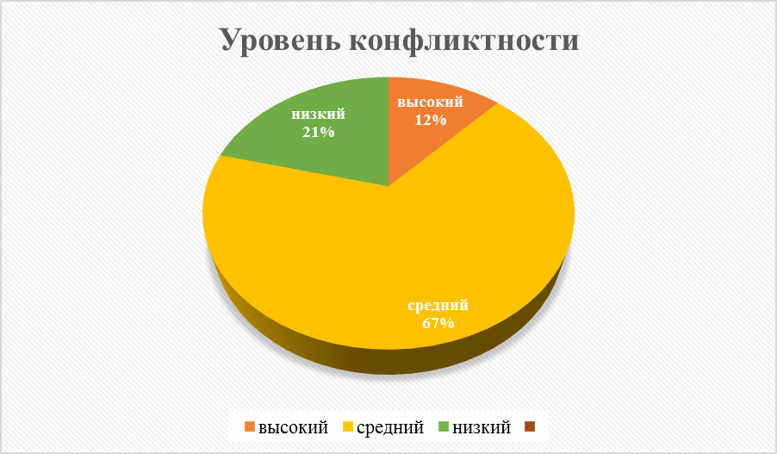

Рис. 1. Результаты исследования уровня конфликтности подростков

Для определения собственного поведения подростка в конфликтной ситуации был проведен тест [Приложение2]. Результаты исследования ведущих стратегии поведения в конфликте у подростков представлены в таблице 2.

Таблица 2. Результаты исследования ведущих стратегии поведения в конфликте у подростков

|  |  |  |  |  |
| --- | --- | --- | --- | --- |
| Тип решения конфликтов | Жесткий | Демократичный | Компромиссный | Мягкий |
| Кол-во человек | 15 | 12 | 10 | 5 |
| % | 36% | 29% | 24% | 11% |

36% учащихся относятся к «жесткому» типу решения конфликтов и споров. Ученики данного типа до последнего стоят на своем, защищая свою позицию. Во что бы то ни стало стремятся выиграть. Это тип человека, который «всегда прав».

29% учащихся относятся к «демократичному» типу. Они придерживаются мнения, что всегда можно договориться. Во время спора пытаются предложить альтернативу, ищут решения, которые удовлетворили бы обе стороны.

24% учащихся склонны к «компромиссному» стилю. С самого начала они согласны на компромисс.

11% учащихся относятся к «мягкому» стилю. Своего противника они «уничтожают» добротой. С готовностью встают на точку зрения противника, отказываясь от своей.

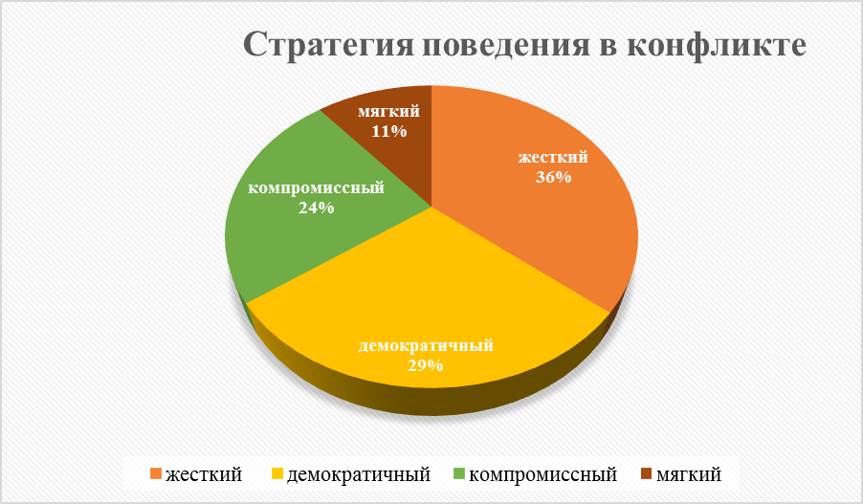

Рис. 2. Результаты исследования ведущих стратегии поведения в конфликте у подростков

Анализ теста на оценку склонности к конфликту (методика В.Алексеенко) показал, что высокая склонность к конфликту у 24% школьников, выраженная 57%, ничтожная 19%.

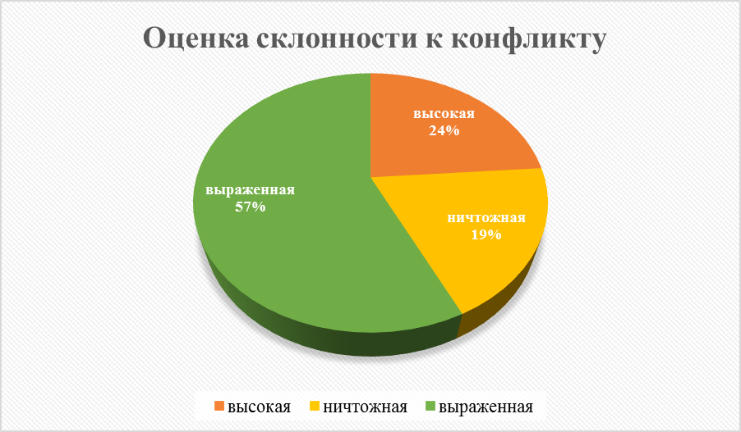

Рис. 3. Результаты исследования оценки склонности к конфликту

Для определения кто является инициатором конфликтов среди подростков, ними был задан соответствующий вопрос, результаты ответа на который отражены на диаграмме (рис. 4).

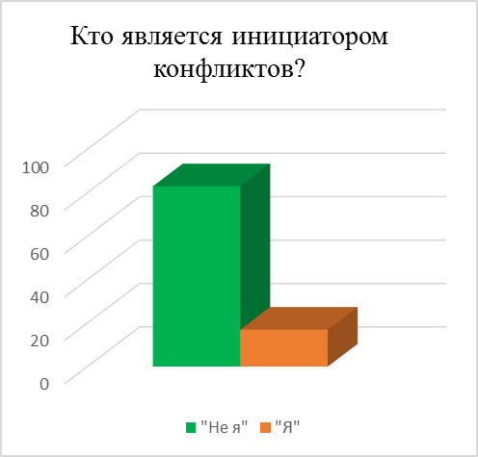

Рис. 4. Ответы подростков на вопрос «Кто является инициатором конфликтов?»

Анализ результатов показал, что 83% (35 чел.) подростков склонны винить других детей в возникновении конфликтов и лишь 17% (7 чел.) признают себя виновными в конфликтах. Такие результаты могут свидетельствовать об осознании негативной роли конфликтов и отрицании причастности к их возникновению, также как и других плохих поступков.

Результаты исследования причин конфликтов среди подростков представлены на диаграмме (рис.5).

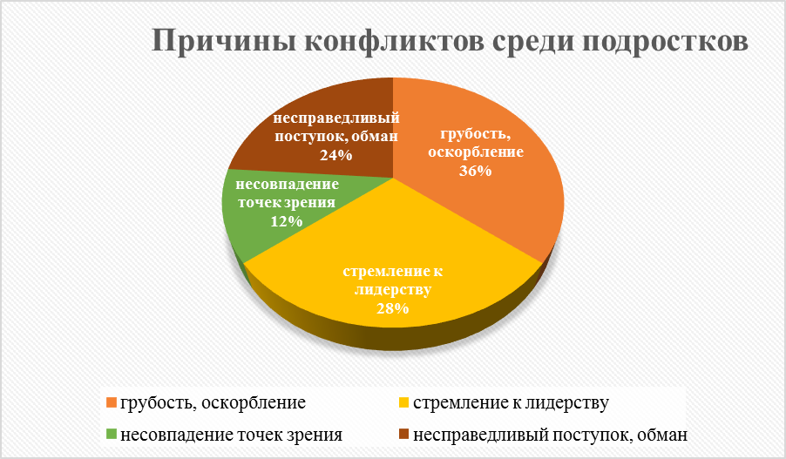

Рис. 5. Представления подростков о том, что является причинами их конфликтов со сверстниками

Как мы видим из диаграммы (рис.5) 24% (10 чел.) подростков считают, что причинами их конфликтов со сверстниками является несправедливый поступок или обман. Это говорит о том, что у подростков начинает формироваться система ценностей и рефлексия как личных поступков, так и поступков других. Наряду с ростом нравственного сознания и морали, они начинают на сознательном уровне дифференцировать «плохие» и «хорошие» поступки, выражать свое несогласие с «плохими» посредством конфликтов.

Грубость и оскорбление является чаще всего причиной конфликтов, по мнению 36% (15 чел.) подростков. Подростки очень восприимчивы к оценке их личности, и проигнорировать грубый выпад сверстников не могут. Именно это и становится довольно часто причиной деструктивных отношений.

12% (5 чел.) подростков считают, что причиной их конфликтов является несовпадение точек зрения на что-либо. Для данных детей является принципиально важным дружба только с единомышленниками и с теми, кто разделяет их вкусы, взгляды, идеи, если этого не происходит, то дружеские отношения прекращаются, и начинается конфликт.

28% (12 чел.) подростков видят причинами конфликтов со сверстниками рассогласование ролевых позиций и стремление одних занять лидирующую позицию по отношению к другим и несогласие последних с данным обстоятельством («А почему я должен делать, так как он хочет», «Почему он командует» и прочие можно услышать во время подобных конфликтов)

Результаты опроса подростков по поводу того, кто идет первым на примирение, представлены на диаграмме (рис.6).

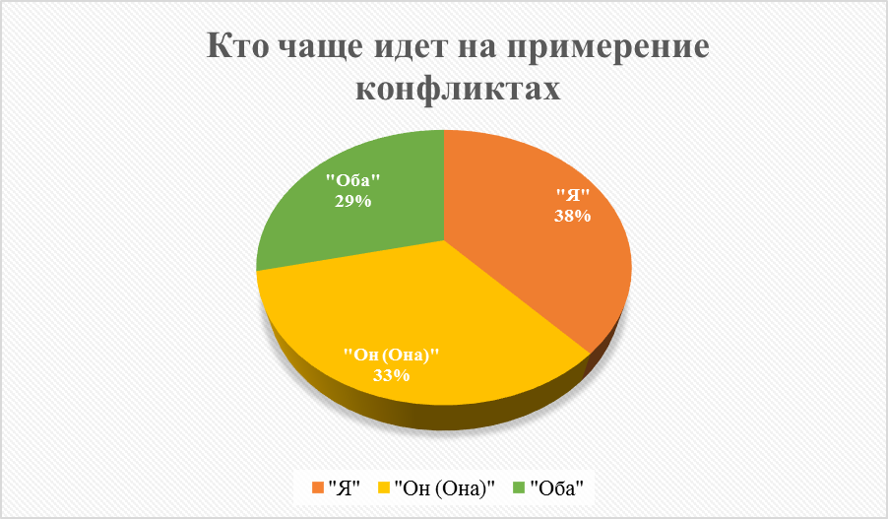

Рис. 6. Ответы подростков на вопрос: «Кто чаще идет на примирение в конфликтах?»

Как мы видим из диаграммы (рис.6.), среди подростков почти в равном количестве представлены ответы, которые отражают, как личное стремление к примирению и готовность первым сделать шаг на встречу, так и ожидание первого шага со стороны других, так и обоюдное стремление к примирению.

Выводы

Межличностные конфликты среди подростков возникают довольно часто, но отличаются небольшой продолжительностью, при этом подростки часто отрицают свою причастность к их возникновению, отмечают основными их причинами несправедливые поступки и оскорбления.

1. Большинство подростков имеют высокий уровень конфликтности, то есть им свойственна мелочность, стремление найти поводы для споров, большая часть которых излишня. Они любят критиковать, но только когда это выгодно им, стремятся навязать свое мнение, даже если они не правы.
2. Для большинства подростков характерна активная позиция поведения в конфликте, целью которой является, как поиск взаимоудовлетворяющих решений противоречивых ситуаций, так и стремление при взаимодействии настоять на своем пути открытой борьбы за свои интересы, занятие жесткой позиции непримиримого антагонизма в случае сопротивления. Наименее характерными стратегиями для подростков являются стратегия избежание и приспособление.
3. У большинства подростков адекватная самооценка, то есть они правильно соотносят свои возможности и способности, достаточно критически относится к себе, стремятся реально смотреть на свои неудачи и успехи, стараются ставить перед собой достижимые цели, которые можно осуществить на деле.
4. Анализ наличия взаимосвязи между особенностями конфликтов и личностными особенностями у подростков показал, что чем более конфликтны подростки, чем выше их самооценка и чем более они стремятся к конкуренции, тем чаще у них возникают конфликты со сверстниками, тем более они стремятся других обвинить в возникновении конфликта и тем продолжительнее конфликты. Наличие достоверных взаимосвязей между особенностями конфликтов и личностными особенностями у младших подростков, позволяет заключить, что выдвинутая нами гипотеза подтвердилась.
5. Анализ взаимоотношений родителей и детей показал, что «счастье» дети и родители понимают по-разному. Детям зачастую не хватает родительского участия в своей жизни.

**2.3 Рекомендации педагогам по разрешению конфликтов**

Проявить любовь. Все ученики должны быть любимы классным руководителем, даже если они мятежники, и это очень трудно. Несмотря на плохое поведение, можно пытаться оказывать внимание такому ученику. Очень важно уметь слушать. У подростков есть что сказать. Порой это неприятные слова. Но следует запастись огромным терпением. Надо дать понять старшекласснику, что его не просто слушают, но и слышат.

В разговоре с мятежным учеником важно постараться дать ему понять, что преподавателю небезразличны его внутренние переживания, что он принимает искреннее участие в нем. Старшеклассники должны знать, что классному руководителю небезразлично, что с ними происходит, что все его слова и действия продиктованы заботой об учениках.

В юношеском возрасте нуждаются в большем участии и заботе, чем в детстве, потому что в этом переходном периоде подростки чувствуют себя растерянными, слабыми и беспомощными. Им еще не хватает смелости и твердости в принятии решений, необходимы поддержка и помощь взрослых, в том числе и преподавателей.

Учеников надо хвалить. Мятежники не всегда во всем плохи. Наверняка найдется что-то, что они делают хорошо. Важно замечать это и говорить об этом. Кроме того, следует проявлять одобрение во всех хороших начинаниях. Надо уметь по-доброму говорить со старшеклассниками, когда они осознают, что поступили плохо.

Быть миротворцем. Учитель не просто должен утешать, успокаивать или говорить приятные слова. Чтобы устанавливать мир, надо иметь его в собственной душе. Невозмутимость преподавателя очень важна. Его спокойствие должно быть заразительным. Если в ответ на выходки учеников классный руководитель сам начинает раздражаться, сердиться, гневаться, он не сможет утихомирить бурю чувств в душах других. Между тем сохранение спокойствия в ответ на проявление ярости со стороны подростков поможет умерить их гнев.

Быть миротворцем — значит, не отвечать оскорбительными или гневными словами в ответ на оскорбления и ругань подростков, не поддаваться тем же эмоциям, что владеют их сердцами в моменты мятежа.

Если в классе поднялся мятеж, это еще не означает, что классный руководитель плохо справляется со своими обязанностями. Следует относиться к этому как к проблеме во взаимоотношениях. Таких проблем с подростками никто не может избежать, не важно, хороший преподаватель или плохой.

Замечая негативное в характере учеников и в их поведении, классный руководитель не должен отчаиваться и падать духом. Необходимо понимать, что такое состояние свойственно данному возрасту. Не надо смущаться, встречаясь лицом к лицу с раздражением или гневом учеников. Надо понимать, что это естественно для их эмоциональности.

Несмотря на советы и замечания, школьники будут продолжать делать ошибки и плохие поступки. У каждого из них будут свои слабости. Классный руководитель не в состоянии управлять решениями, которые они будут принимать. Поэтому он может быть расстроен, огорчен поведением своих учеников, но это не должно его удивлять, а тем более приводить в отчаяние.

Установлено, что поскольку в основе конфликта часто лежит противоречие, подчиненное определенным закономерностям, педагоги не должны «бояться» конфликтов, а, понимая природу их возникновения, использовать конкретные механизмы воздействия для успешного их разрешения в разнообразных педагогических ситуациях.

**Заключение**

Конфликты можно считать неотъемлемым компонентом любой сферы человеческой деятельности. Конфликт — это всегда сложный и многоплановый социальный феномен. Под конфликтом понимается наиболее острый способ решения значимых противоречий, возникающих в процессе взаимодействия, заключающийся в противодействии субъектов конфликта и обычно сопровождающийся негативными эмоциями. Проведенный анализ онтогенеза конфликтного поведения показывает, что подростковый возраст является наиболее напряженным с точки зрения возникновения межличностных конфликтов. Повышенная конфликтность подростков во многом определяется особенностями и значением подросткового возраста в развитии личности. Межличностный конфликт у подростков может быть рассмотрен как ситуация интенсивного личностного развития, связанного с переструктурированием когнитивных образований, динамикой мотивов, ценностей и т.д.

Выявив психологическую значимость межличностных конфликтов в подростковом возрасте, в практической части работы с помощью эмпирических методов исследовались особенности межличностных конфликтов подростков. Предположив, что существует взаимосвязь между личностными характеристиками подростков и особенностями межличностных конфликтов у них.

Для проверки данной гипотезы были изучены особенности межличностных конфликтов у младших подростков со сверстниками, а также личностные характеристики и сопоставлены результаты исследования. В ходе исследования было установлено, что межличностные конфликты среди подростков возникают довольно часто. Однако данные конфликты не отличаются большой продолжительностью. Подростки часто отрицают свою причастность к их возникновению, отмечают основными их причинами несправедливые поступки и оскорбления. В конфликте большинство подростков демонстрируют активные стратегии поведения, целью которых является, как поиск взаимоудовлетворяющих решений противоречивых ситуаций, так и стремление при взаимодействии настоять на своем путем открытой борьбы за свои интересы. Установлено, что чем более конфликтны подростки, чем выше их самооценка и чем более они стремятся к конкуренции, тем чаще у них возникают конфликты со сверстниками, тем более они стремятся других обвинить в возникновении конфликта и тем продолжительнее конфликты.

В связи с этим и учитывая, что в подростковом возрасте многие временные состояния закрепляются и становятся устойчивыми свойствами личности, педагогам, родителям, психологам при организации и осуществлении воспитательного процесса важно, не подавлять конфликты между подростками, а развивать у них коммуникативные качества, объективную самооценку и здоровую критичность к окружающим, формировать навыки конструктивного взаимодействия. Все это поможет преодолеть высокую конфликтность свойственную подросткам, сделать отношения в подростковых группах более гармоничными, а их воспитательный и развивающий потенциал более высоким.

Важнейшим условием реализации личностного развивающего потенциала конфликтных взаимодействий является субъектная позиция педагога. Чисто инструментально разрабатываемая концептуальная схема реализации личностно-развивающего потенциала подростковых конфликтов может быть очерчена следующими обстоятельствами:

* как правило, каждый из участников межличностного конфликта в подростковом возрасте убежден в своей правоте;
* большинство подростков убеждены в невозможности быть понятыми взрослыми;
* подростковые конфликты легко трансформируются и переносятся из среды объектных взаимодействий в межличностные взаимоотношения.

Если все-таки межличностный конфликт привел подростка в состояние стресса, чтобы избежать негативных последствий педагогам рекомендуется соблюдать следующую линию поведения:

* будьте доступны и всегда готовы найти время для общения с подростком;
* терпеливо и внимательно выслушать подростка: если он способен рассказывать о своих проблемах, значит, не все еще потеряно, и он сможет с ними бороться;
* не следует предъявлять подростку много претензий и возлагать на него свои ожидания;
* предотвращайте самонаказание, не поощряйте его склонность к самообвинению;
* не позволяйте ему стать затворником, старайтесь находить ему занятия вне дома;
* обращайте внимание на положительные качества подростка, старайтесь их закрепить;
* стимулируйте занятия физическими упражнениями и поощряйте любое увлечение спортом;
* если подросток избегает вас и других людей, если выхода из ситуации не находится, обратитесь за профессиональной психологической помощью.

Впоследствии это поможет ему справиться с более серьезными конфликтами, которые ожидают его в будущем. Возможность осознать, оценить свои личные качества, удовлетворить свойственное ему стремление к самосовершенствованию подросток получает из мира "взрослых людей". И сам этот мир воспринимается им именно через посредство взрослых. Подросток ждет от них понимания, доверия. Таким образом, наличие у подростка устойчивых личностных интересов делает его целеустремленным, а, следовательно, внутренне более собранным и организованным. А это, в свою очередь, способствует формированию волевых качеств личности.

Таким образом, считаем, что задачи данной исследовательской работы выполнены, цель достигнута. Результаты исследования могут представлять интерес для специалистов, работающих в сфере образования.

**ЛИТЕРАТУРА**

1. Ананьев, Б.Г. Избранные психологические труды: в 2-х т. – М.: Изд-во Педагогика, 1980. – Т. 1: Избранные психологические труды. – 486 с.
2. Андреева, Г.М. Социальная психология / Г.М. Андреева. – М.: Аспект Пресс, 2007. –362 с.
3. Анцупов А.Я., Шипилов А.И. Конфликтология. – СПб .: Питер, 2008. – 490 с.
4. Байярд Р.Т. Ваш беспокойный подросток/ Пер. с англ. А.Б.Орлова. - М. : Академический проект, 2008.-207с.
5. Березин С.В., Лисецкий К.С. Личностно-развивающий потенциал подростковых конфликтов //«Вестник СамГУ», 1996, № 1. – 0.5 п.л.
6. Божович, Л. И. Личность и её формирование в детском возрасте – СПб.: Питер, 2008.– 400 с.
7. Бородин И.И. К вопросу о типологии (классификации) социальных конфликтов // Социальный конфликт. - 2000. - N 3(27). - С.38-41
8. Бурлачук Л.Ф., Морозов С.М. Словарь – справочник по психодиагностике– СПб.: Питер, 2007. – 687 с.
9. Винокуров Л.Н. Основы педагогической диагностики и профилактики нервно- психических нарушений у детей и подростков. – Кострома: Изд-во Костром. гос. пед. ун-та, 1994. – 250 с.
10. Выготский Л.С. Психология. М.: Изд-во ЭКСМО-Пресс, 2002. - 1008 с.
11. Гришина Н.В. Психология конфликта. - СПб.: Питер, 2000. - 464 с.
12. Гришина Н.В. Психология межличностного конфликта: Дис. д-ра психол. наук. – СПб, 1995. – 361 с.
13. Дмитриев А.В. Конфликтология: Учебное пособие. – М.: Гардарики, 2000. – 320 с.
14. Ильин В.П. Мотивы и мотивация. - СПб: Питер, 2000 г. - 467 с.
15. Климов Е.А. Об амбифлекторной природе психического // Вестник Московского ун-та. Сер. 14. Психология. 1992. № 1. С. 51–57.  
    Портал психологических изданий
16. Ковалев А. Г. Психология личности.- М.: Просвещение, 1970. – 391 с.
17. Козырев Г.И. Введение в конфликтологию. - М.: ВЛАДОС, ИМПЭ им. А.С.Грибоедова, 2001. - 176 с.
18. Лисецкий К.С. Психология межличностного конфликта в старшем школьном возрасте. - Самара, 1996
19. Лозовцева В.Н. Конфликты, развивающиеся в условиях деформированных взаимоотношений подростка с одноклассниками// Конфликты в школьном возрасте: пути их преодоления и предупреждения/ Под ред. Е.А, Шумилина. – М., 1986. – С. 26 – 39
20. Любимова Г.Ю. Психология конфликта. Учебно-методическое пособие. – М.: Педагогическое общество России, 2004. – 160с.
21. Мясищев В.И. Психология отношений / под ред. А.А. Бодалева. – М. : Изд-во НПО «МОДЭК», 2003. - 400 с.
22. Немов Р.С. Психология.Учебник для студентов высш.пед.учеб.заведений. В 3-х кн-х. Кн.1 Общие основы психологии.-М.: ВЛАДОС, 2006.-573с.
23. Родионов В. А., Ступницкая М. А. Взаимодействие психолога и педагога в учебном процессе. — Ярославль: Академия развития: Академия Холдинг, 2001.— 160 с.
24. Скалаблан И.А. Практикум по конфликтологии: Учеб. Пособие. - Новосибирск: Изд-во НГТУ, 2002. - 103с.
25. Слободчиков В.И., Исаев Е.И. Основы психологической антропологии. Психология развития человека. Развитие субъективной реальности в онтогенезе. М.: Школьная пресса, 2000, с. 416.
26. Социальная конфликтология: Учеб. пособие / Под ред. А.В.Морозова. - М.: Академия. - 2002. - 336 с.
27. Черняк Т.В. Конфликтология: Хрестоматия - Новосибирск: СибАГС, 2000. - 171 с

**Приложения**

Приложение1

ТЕСТ «Уровень конфликтности личности»

1. Характерно ли для вас стремление к доминированию, то есть к тому, чтобы подчинить своей воле других? А) нет Б) когда как В) да
2. Есть ли в вашем коллективе люди, которые вас побаиваются, а возможно, и ненавидят?

А) да Б) затрудняюсь ответить В) нет

1. Кто вы в большей степени? А) пацифист Б) принципиальный В) предприимчивый
2. Как часто вам приходиться выступать с критическими суждениями? А) часто Б) периодически В) редко
3. Что для вас было бы наиболее характерно, если бы вы возглавили новый для вас коллектив? А) разработал бы программу развития коллектива на год вперёд и убедил бы членов коллектива в её перспективности Б) изучил бы, кто есть, кто и установил бы контакт с лидерами В) чаще советовался бы с людьми
4. В случае неудач, какое состояние для вас наиболее характерно? А) пессимизм Б) плохое настроение В) обида на самого себя
5. Характерно ли для вас стремление отстаивать и соблюдать традиции вашего коллектива?

А) да Б) скорее всего да В) нет

1. Относите ли вы себя к людям, которым лучше в глаза сказать горькую правду, чем промолчать? А) да Б) скорее всего да В) нет
2. Из трёх личностных качеств, с которыми вы боретесь, чаще всего вы стараетесь изжить в себе: А) раздражительность Б) обидчивость В) нетерпимость критики других
3. Кто вы в большей степени? А) независимый Б) лидер В) генератор идей
4. Каким человеком считают вас ваши друзья? А) экстравагантным Б) оптимистом В) настойчивым
5. С чем чаще всего приходится бороться? А) с несправедливостью Б) с бюрократизмом В) с эгоизмом
6. Что для вас наиболее характерно? А) недооцениваю свои способности Б) оцениваю свои способности объективно В) переоцениваю свои способности
7. Что приводит вас к столкновению и конфликту с людьми? А) излишняя инициатива Б) излишняя критичность В) излишняя прямолинейность

Обработка результатов тестирования.

Все ответы к каждому вопросу имеют свою оценку в баллах. Замените выбранные буквы баллами и подсчитаете общую сумму набранных баллов.

|  |  |  |  |  |  |  |  |  |  |  |  |  |  |  |
| --- | --- | --- | --- | --- | --- | --- | --- | --- | --- | --- | --- | --- | --- | --- |
| № | 1 | 2 | 3 | 4 | 5 | 6 | 7 | 8 | 9 | 10 | 11 | 12 | 13 | 14 |
| А | 1 | 3 | 1 | 3 | 3 | 3 | 3 | 3 | 2 | 3 | 2 | 3 | 2 | 1 |
| Б | 2 | 2 | 3 | 2 | 2 | 2 | 2 | 2 | 1 | 1 | 1 | 2 | 1 | 2 |
| В | 3 | 1 | 2 | 1 | 1 | 1 | 1 | 1 | 3 | 2 | 3 | 1 | 3 | 3 |

14-17 баллов - очень низкий

18-19 баллов – низкий

20-23 балла – ниже среднего

24-26 – ближе к среднему

27-29 – средний

30-32 - ближе к среднему

33-35 – выше среднего

36-38 – высокий

39-42 – очень высокий

Приложение 2

ТЕСТ «Оценка собственного поведения в конфликтной ситуации»

ВОПРОС: «Как вы обычно ведёте себя в конфликтной ситуации?»

Часто - поставьте 3 балла От случая к случаю- 2 балла Редко -1балл

ВАРИАНТЫ ОТВЕТОВ:

1. Угрожаю и дерусь.
2. Стараюсь принять точку зрения противника, считаюсь с ней как со своей.
3. Ищу компромиссы.
4. Допускаю, что не прав, даже если не могу поверить в зто окончательно.
5. Избегаю противника.
6. Желаю во что бы то не стало доказать свою точку зрения.
7. Пытаюсь выяснить, с чем я согласен, а с чем категорически нет.
8. Иду на компромисс.
9. Сдаюсь.
10. Меняю тему…
11. Настойчиво повторяю одну мысль, пока не добьюсь своего.
12. Пытаюсь найти исток конфликта, понять, с чего всё началось.
13. Немножко уступлю и подтолкну тем самым к уступкам другую сторону.
14. Предлагаю мир.
15. Пытаюсь обратить всё в шутку.

Обработка результатов теста

Подсчитайте количество баллов под номерами 1,6.,11 – это тип поведения «А». После чего определите свой стиль.

Тип «А» - сумма ответов 1,6,11.

Тип «Б» - сумма ответов 2,7,12.

Тип «В» - сумма ответов 3,8,13.

Тип «Г» - сумма ответов 4,9,14.

Тип «Д» - сумма ответов 5,10.15.

Если вы набрали больше всего балов под буквами:

«А» - «жесткий тип решения конфликтов и споров. Вы до последнего стоите на своем, защищая свою позицию. Во что бы то ни стало вы стремитесь выиграть. Зто тип человека, который «всегда прав».

«Б» - «демократичный» стиль. Вы придерживаетесь мнения, что всегда можно договориться. Во время спора вы пытаетесь предложить альтернативу, ищите решения, которые удовлетворили бы обе стороны.

«В» - «компромиссный» стиль. С самого начала вы согласны на компромисс.

«Г» - «мягкий» стиль. Своего противника вы «уничтожаете» добротой. С готовностью вы встаёте на точку зрения противника, отказываетесь от своей.

«Д» - «уходящий» стиль. Ваше кредо – «вовремя уйти». Вы стараетесь не обострять ситуацию, не доводить конфликт до открытого столкновения.

Приложение 3

ТЕСТ «Оценка склонности к конфликту»

Оцените каждое утверждение левой и правой колонки. При этом отметьте в кружок, на сколько баллов (по 7-бальной шкале) в вас проявляется свойство, представленное в левой колонке.

|  |  |  |  |
| --- | --- | --- | --- |
| 1 | Рвётся в спор | 7654321 | Уклоняется от спора |
| 2 | Свои выводы сопровождает тоном, не терпящим возражений. | 7654321 | Свои выводы сопровождает извиняющимся тоном |
| 3 | Считает, что добьётся своего, если будет рьяно возражать. | 7654321 | Считает, что проиграет, если будет возражать. |
| 4 | Не обращает внимания на то, что другие не принимают доводов. | 7654321 | Сожалеет, если видит, что другие не принимают доводов. |
| 5 | Спорные вопросы обсуждает в присутствии оппонента. | 7654321 | Рассуждает о спорных проблемах в отсутствии оппонента. |
| 6 | Не смущается, если попадает в напряженную обстановку. | 7654321 | В напряженной обстановке чувствует себя не ловко. |
| 7 | Считает, что в споре нужно проявлять свой характер. | 7654321 | Считает, что в споре не нужно демонстрировать свои эмоции. |
| 8 | Не уступает в споре. | 7654321 | Уступает в спорах. |
| 9 | Считает, что люди в спорах легко выходят из конфликтов. | 7654321 | Считает, что люди с трудом выходят из конфликтов. |
| 10 | Если взрывается, то считает, что без этого нельзя. | 7654321 | Если взрывается, то вскоре ощущает чувство вины. |

Итого баллов\_\_\_\_\_\_\_\_\_\_\_\_

Обработка результатов

70 баллов – очень высокая

60 баллов – высокая

50 баллов – выраженная

11-15 – ничтожная

Приложение 4

АНКЕТА

Подросткам предлагалось ответить на следующие вопросы:

1. Часто ли возникают у тебя конфликты со сверстниками:

* почти всегда
* довольно часто:
* иногда
* редко

2. Кто является инициатором данных конфликтов?

* я
* оппонент

3. Что является причиной данных конфликтов?

* Грубое отношение, оскорбление ;
* Стремление быть занять лидирующее отношение в группе, авторитет среди сверстников;
* Несправедливый поступок, обман
* Несовпадение точек зрения на что-либо
* другое\_\_\_\_\_\_\_\_\_\_\_\_\_\_

4. Кто чаще идет на примирение в конфликтах?

* Я
* Другой
* Оба

Приложение 5

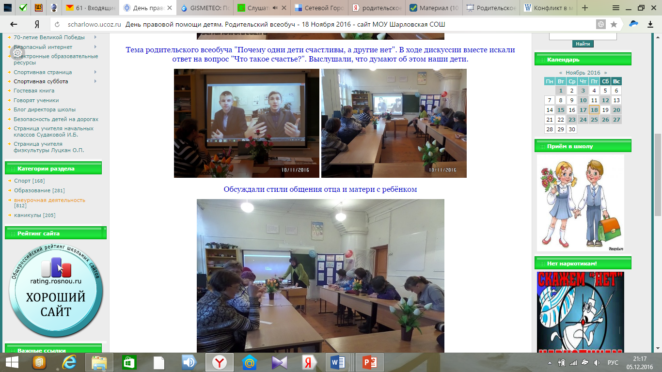

Фото 1. Скриншот страницы сайта МОУ Шарловская СОШ. Родительский всеобуч.

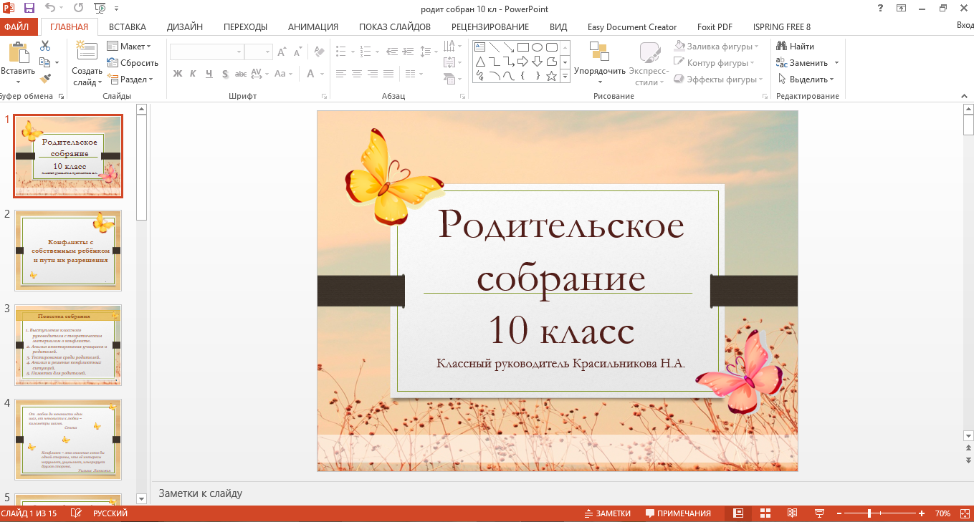

Фото 2. Скриншот демонстрации презентации. Родительское собрание

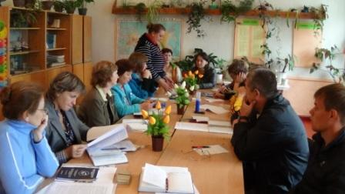

Фото 3. Заседание тематического педагогического совета "Конфликт в школе, пути выхода из конфликтных ситуаций"